Chapitre 5 : Fonctions
1. La notion de fonction
Définition 1 :
Une fonction est un procédé (ou une « machine ») qui permet, à partir d’un nombre de départ, d’obtenir un unique nombre d’arrivée.
Schéma
nombre de départ | 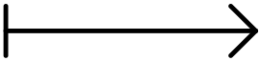 | nombre d’arrivée
Exemple
On note f la fonction qui, à un nombre, associe son double.
f : 3 6 f : -5 -10 f : x 2x
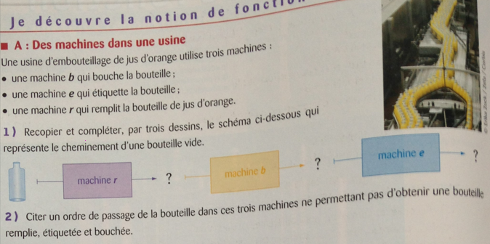
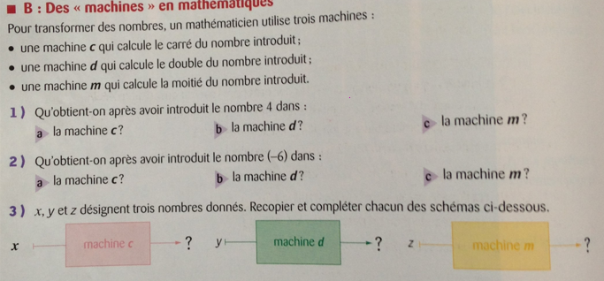
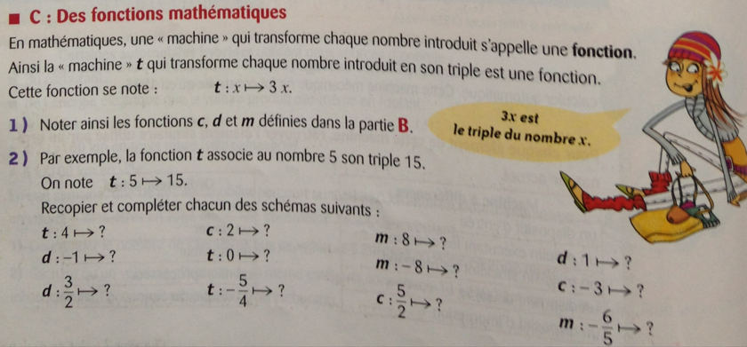
Définition 2 :
Soit f une fonction, x est un nombre de départ et y est le nombre d’arrivée correspondant.
on note : f : x y ou f(x) = y On lit « f de x égale y »
On dit que y est l’image de x par f.
On dit que x est un antécédent de y par f.
Exemples :
a) Soit la fonction f telle que f(7) = -3 et f(-3) = -6
-3 est un antécédent de -6 par f
-3 est l’image de 7 par f.
b) soit la fonction g qui , à un nombre, associe son double augmenté de trois.
On a : g(x) = 2x +3
i) Calcule l’image -5 par la fonction g.
g(-5) = 2 x (-5) + 3
g(-5) = -10 + 3
g(-5) = -7
-7 est l’image de -5 par la fonction g.
Pour calculer l’image d’un nombre par une fonction, il suffit de remplacer x par ce nombre.
ii) Le nombre -4 est-il un antécédent de -6 ?
g(-4) = 2 x (-4) + 3
g(-4) = -8 + 3
g(-4) = -5 ≠ -6
donc -4 n’est pas un antécédent de -6 par la fonction g.
iii) Trouver l’antécédent de 12
On résout : g(x) = 12
2x + 3 = 12
2x +3 - 3 = 12 - 3
2x = 9
$\frac{2x}{2}$ = $\frac{9}{2}$
x = $\frac{9}{2}$ = 4,5
L’antécédent de 12 est 4,5 par la fonction g.
Pour trouver l’antécédent d’un nombre k par la fonction f, il suffit de résoudre l’équation f(x) = k

